臺北市家庭教育中心新聞稿 請轉交文教記者
【發稿日期：107年8月25日】
業務聯絡人：臺北市家庭教育中心 2541-9690分機825唐小姐
活動聯絡人：國小學生家長會聯合會 張喜文總會長0912-056-303
張其嵩會長 0937-928-904
【主題：「以愛守護 代代相傳」祖父母節手護禮活動熱鬧溫馨】

【臺北報導】為喚起國人重視家庭世代間關係，彰顯祖父母對家庭、社會的貢獻與重要性，讓年輕世代學習尊重長者，建構無年齡歧視的社會，8月25日週六「以愛守護 代代相傳」祖父母節手護禮活動在動物園熱鬧舉辦！在臺北市政府教育局指導下，臺北市家庭教育中心與國小學生家長會聯合會及動物園共同主辦此一溫馨和樂的活動，與會貴賓與現場祖孫家庭歡度「祖父母節」，用護手霜按摩祖父母的手，傳遞「感恩」、「傳承」與「關懷」，讓祖孫感受到有您(你)真好，場面溫馨感人。
每年8月第4個星期日為「祖父母節」，在開學前夕，希望透過節日的慶祝，讓祖父母與子女、孫子女全家團聚，一起回顧：分享暑期生活點滴，也展望未來：迎接新學期、新的開始。
活動舞臺表結合老松國小萬華樂齡中心表演、胡適國小弦樂團演奏、新住民樂器及舞蹈、原住民古謠傳唱等，可說是老少同歡、多元文化融合的整體呈現；攤位區的家庭教育「甜蜜歡樂屋」、樂齡交通安全宣導、動物園的環境教育與綠能介紹、視力保健健康衛教、祖孫同樂的肖像漫畫留影、為愛義剪與反毒宣導等等，寓教於樂，也在民眾熱情的參與中，學習體驗到許多的教育意涵。
本次活動在老少咸宜的動物園園區舉辦，現場豐富的表演節目與祖孫同樂的攤位，除預先報名的100組祖孫家庭參與，也開放動物園的遊客參加各攤位的活動，一起共享祖父母節溫馨氣息，吸引約計2,500人次共度美好祖孫時光！
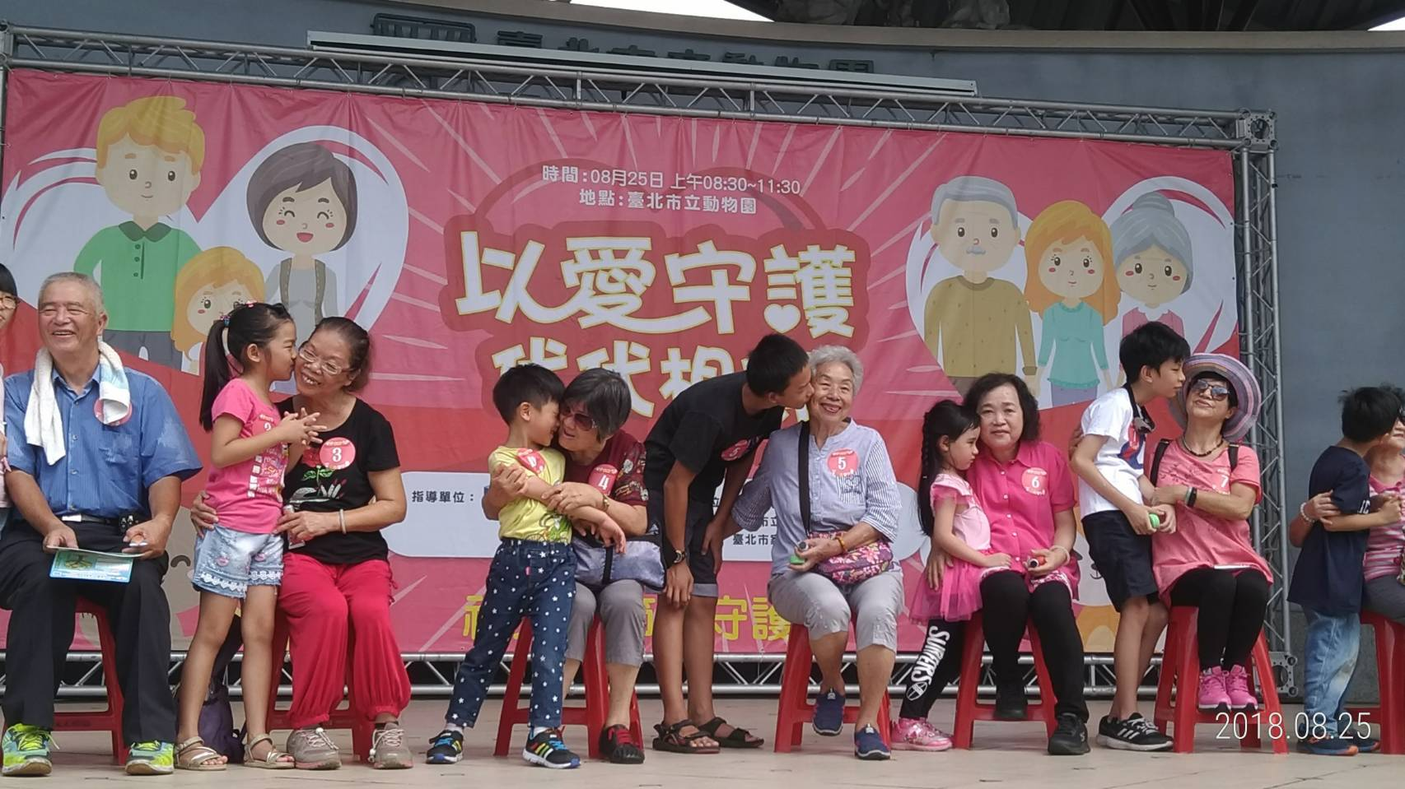
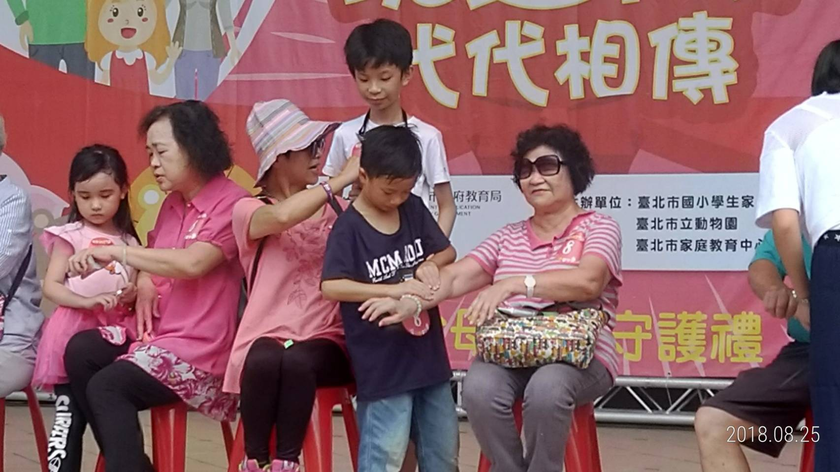
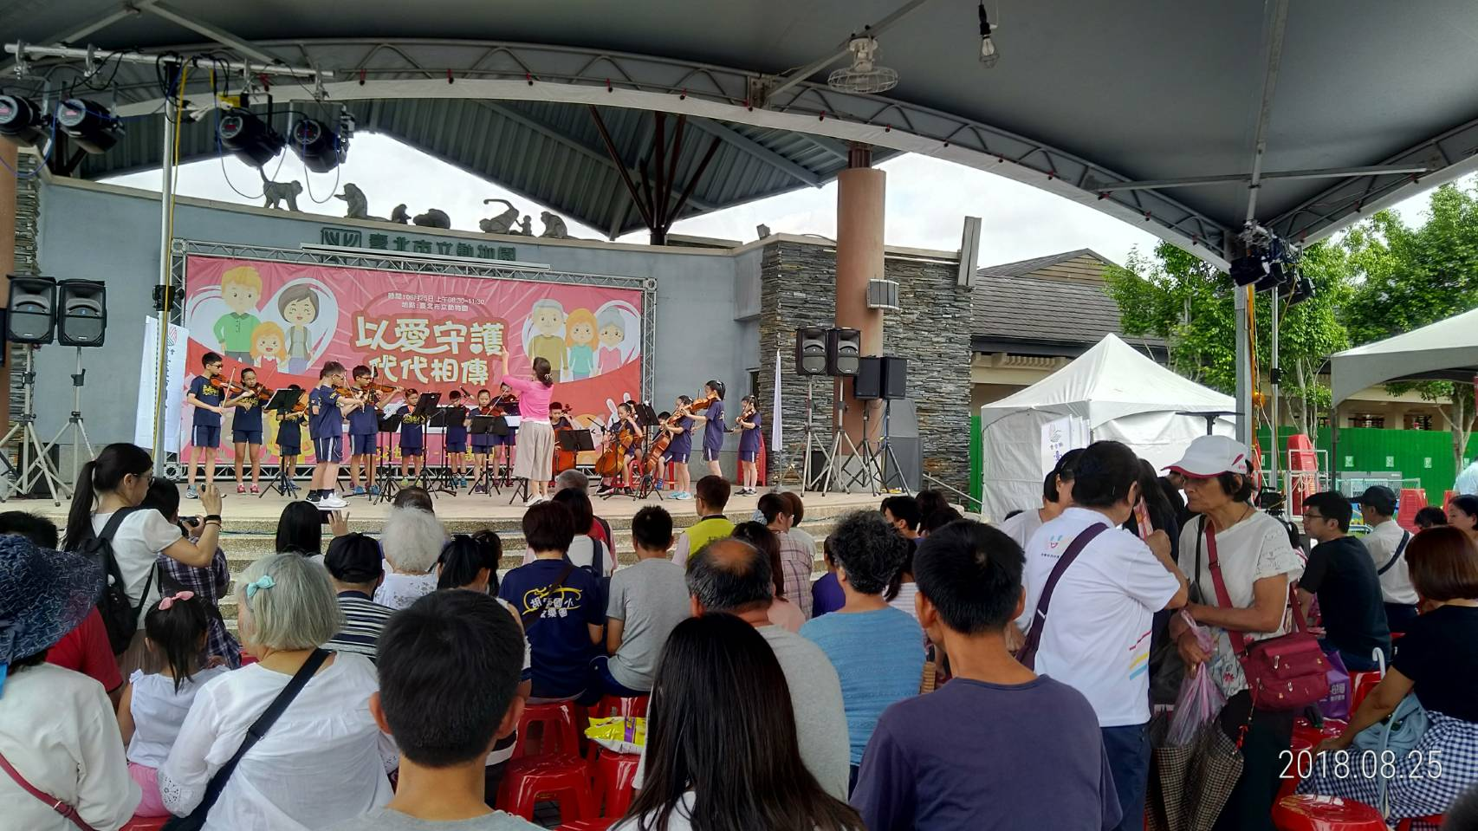
慶祝祖父母節，牽您的手、護您的手、守護你，祖孫同樂「守護禮」活動，傳遞感恩、傳承與關懷。
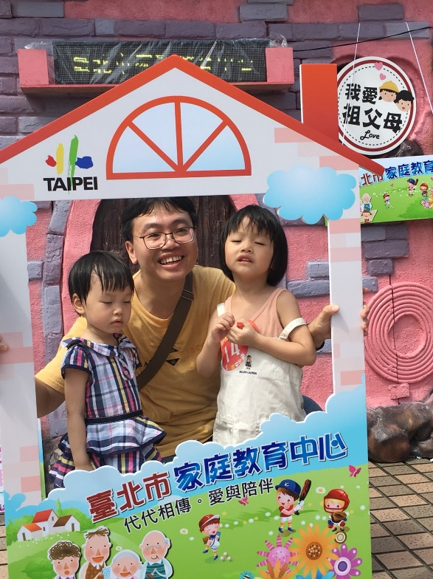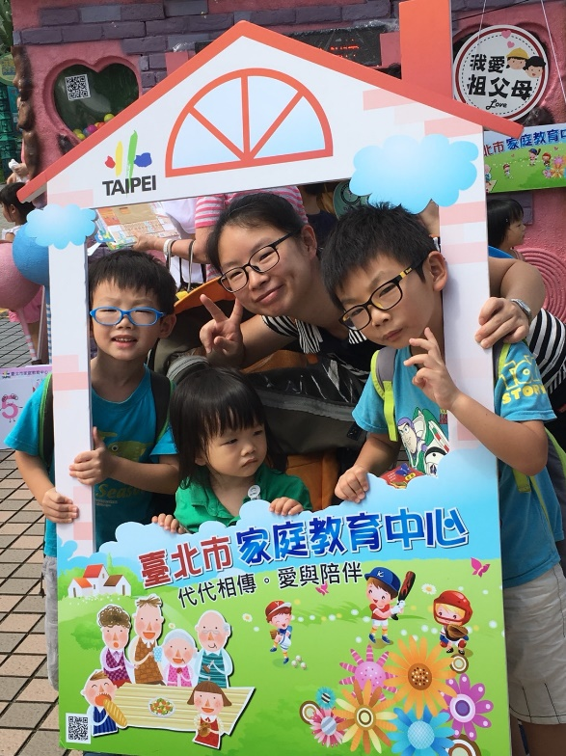
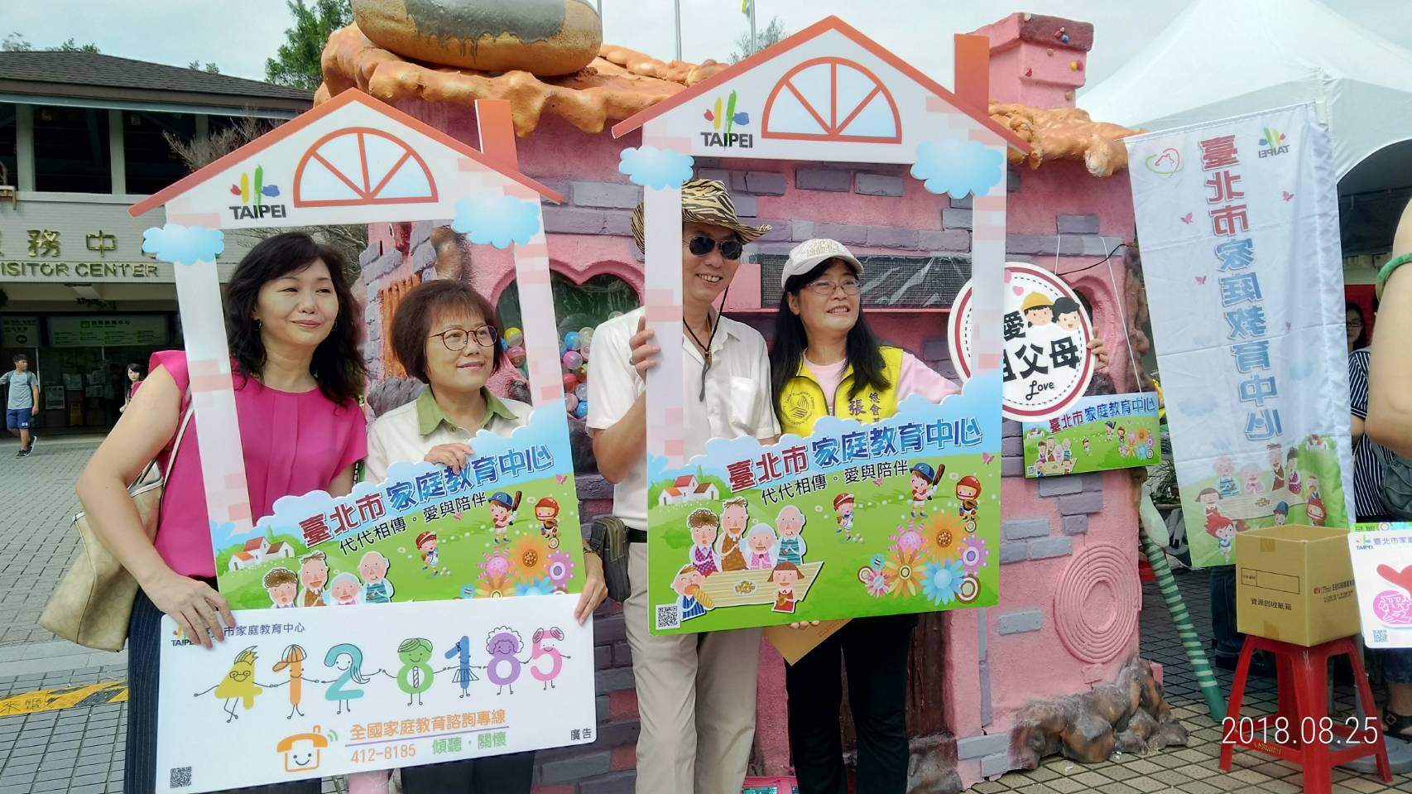
我愛祖父母，「甜蜜歡樂屋」闔家同樂。
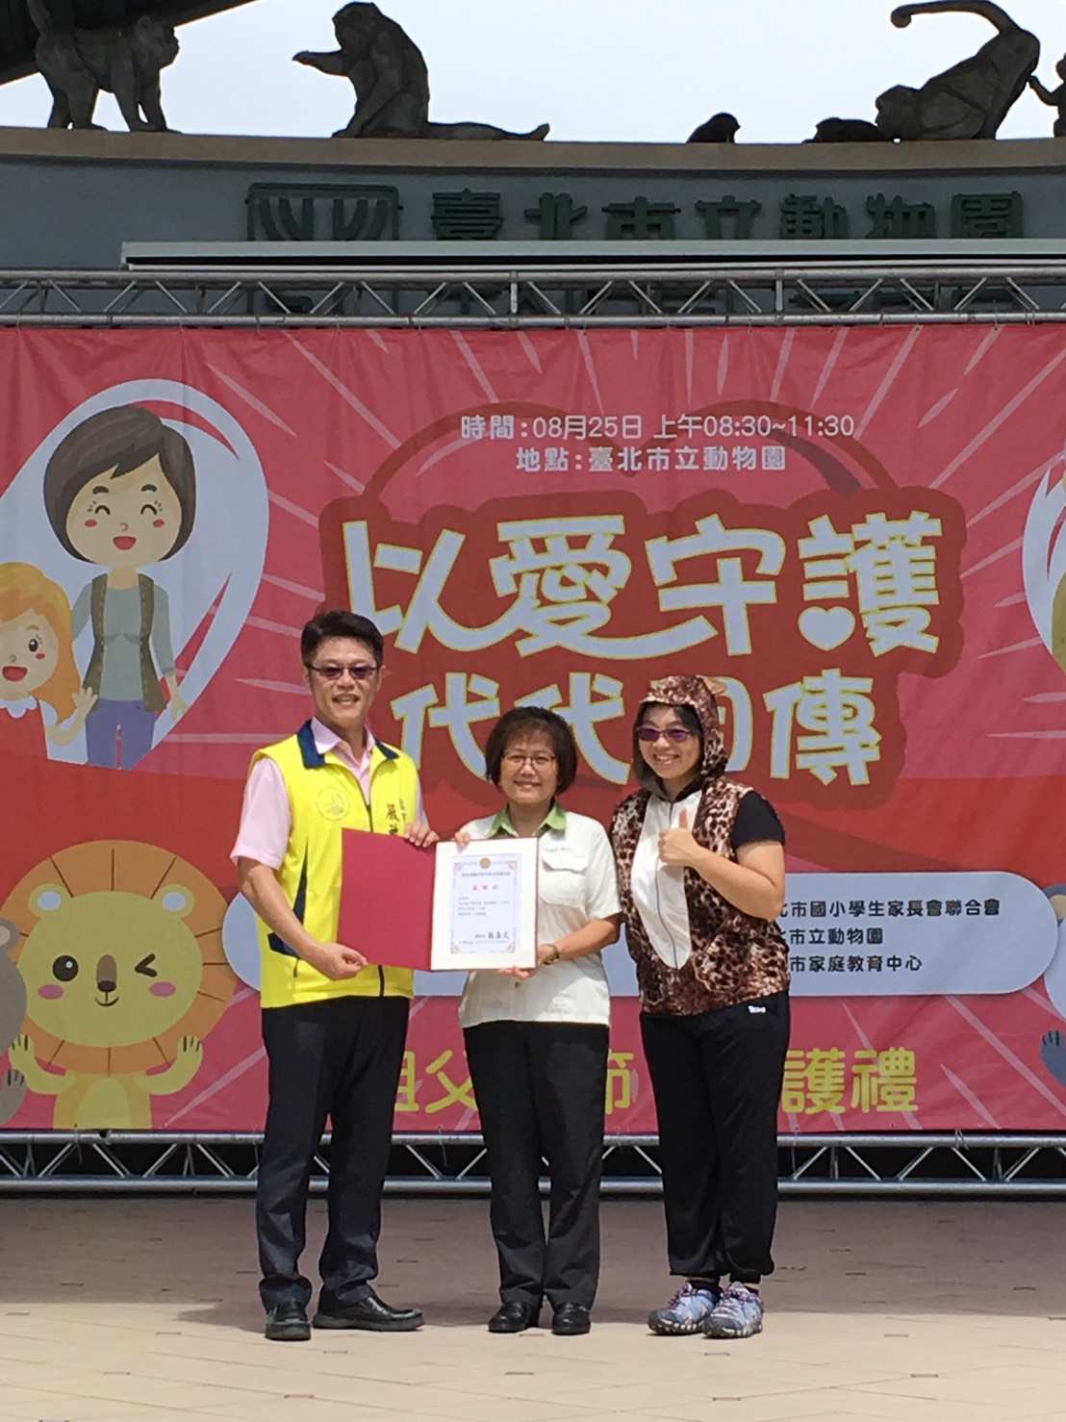
本次活動由國小學生家長會聯合會、動物園及家庭教育中心共同主辦。

洽詢電話：(02)2541-9690
臺北市家庭教育中心https://www.family.gov.taipei/

